# **МИНИСТЕРСТВО НАУКИ, ВЫСШЕГО ОБРАЗОВАНИЯ И ИННОВАЦИЙ КЫРГЫЗСКОЙ РЕСПУБЛИКИ**

**КЫРГЫЗСКИЙ ГОСУДАРСТВЕННЫЙ УНИВЕРСИТЕТ ИМ. И. АРАБАЕВА**

**ОШСКИЙ ГОСУДАРСТВЕННЫЙ УНИВЕРСИТЕТ**

На правах рукописи

УДК: 378.147.51

#### **АБДУКАИМОВА АРАПАТ ЖОЛИЕВНА**

**МЕТОДИКА ДИФФЕРЕНЦИРОВАННОГО ОБУЧЕНИЯ ВЫСШЕЙ МАТЕМАТИКЕ СТУДЕНТОВ ГУМАНИТАРНЫХ СПЕЦИАЛЬНОСТЕЙ ВУЗОВ**

13.00.02 – теория и методика обучения и воспитания (математика)

**АВТОРЕФЕРАТ**

диссертации на соискание ученой степени

кандидата педагогических наук

#### **Бишкек–2025**

Диссертационная работа выполнена на кафедре технологии обучения математики, информатики и образовательного менеджмента Ошского государственного университета.

**Научный руководитель:** **Торогельдиева Конуржан Макишевна**

доктор педагогических наук, профессор факультета физико-математического образования и информационных технологий КГУ им. И. Арабаева

**Официальные оппоненты:**

**Ведущая организация:**

**ОСНОВНЫЕ ХАРАКТЕРИСТИКИ ИССЛЕДОВАНИЯ**

**Актуальность темы исследования.** Образовательный процесс в высших учебных заведениях – это период формирования профессионального самосознания студента, освоения им новых форм деятельности, способов решения профессиональных задач, определения путей профессионального роста в избранной сфере. На современном этапе общество требует от системы высшего профессионального образования развития и укрепления личностных качеств каждого студента, подготовки духовно развитого, компетентного и конкурентоспособного специалиста, активно осваивающего профессиональную среду и определяющего в ней свое место. Однако на практике часто наблюдается полное игнорирование специфики внутреннего мира студента и делается акцент на формирование «стандартного» выпускника вуза. Таким образом, в последнее время, с одной стороны, актуализируется социальный заказ будущего специалиста как профессионально компетентной личности, осознающей свою уникальность, а потому востребованной становится подготовка, сохраняющая и развивающая личностные качества студента. С другой стороны, в практике современных вузов преобладает обучение, не учитывающее индивидуальные особенности студентов. В настоящее время пути разрешения этого противоречия в педагогической науке недостаточно разработаны. Одним из способов организации образования, отвечающего требованиям общественного заказа и позволяющего удовлетворить нужды и запросы обучающихся, является его дифференциация. Вопросы дифференцированного обучения широко обсуждаются в дошкольной и школьной педагогике, однако применение такого подхода в высшей школе изучено недостаточно. Студенты, обучающиеся по гуманитарным специальностям в высших учебных заведениях, получают базовые математические знания, однако разработка дифференцированного обучения в соответствии с современными задачами преподавания математики в вузах остается актуальной проблемой.

Различные аспекты дифференцированного обучения были изучены в исследованиях Ш. А. Алиева, А. А. Акматкулова, Дж. У. Байсалова, И. Б. Бекбоева, С. Калдыбаева, К. М. Торогельдиевой, Д. Ч. Култаевой, С. Мадраимова, М. У. Касымалиева, А. А. Кирсанова, Д. Ч. Култаевой, В. М. Монаховой, И. М. Смирновой, И. Э. Унт, А. И. Нижникова, Р. А. Утеевой и других ученых.

Известный педагог И. Б. Бекбоев в своей работе «Теоретические и практические вопросы технологии личностно-ориентированного обучения» определил дифференцированное обучение следующим образом: «Образовательный процесс, характеризующийся учетом типичных различий учащихся, называется дифференцированным процессом, а обучение в таком процессе называется дифференцированным обучением».

Научные исследования М. У. Касымалиева посвящены методике индивидуализации и дифференциации учебной деятельности учащихся общеобразовательной школы с использованием компьютерных технологий.

Д.Ч. Култаева исследовала методику дифференцированного обучения математике в технологических колледжах.

Высшее образование готовит специалистов, способных к самостоятельному развитию и росту, и чем богаче их натура, тем ярче она проявляется в профессиональной деятельности. В связи с этим все большую актуальность приобретает вопрос дифференциации обучения в высшей школе.

На современном этапе развития высшего профессионального образования основной акцент при обучении высшей математике студентов гуманитарных специальностей высших учебных заведений делается на их способности выполнять мыслительные операции, производить расчеты и стандартное чтение, решать профессиональные задачи и т. д., ориентированные на формирование процессуальных навыков. При этом, как показывает практика, недостаточно внимания уделяется смысловой стороне изучаемых понятий, выявлению их профессиональных значений, что является необходимым признаком дифференциации обучения.

Можно отметить, что существует противоречие между важностью дифференциации преподавания высшей математики студентам гуманитарных специальностей в вузах и научной интеграцией методологии дифференциации высшей математики. Наличие данного противоречия обусловливает актуальность исследования, проблема которого заключается в недостаточной разработанности методики дифференцированного обучения высшей математике студентов гуманитарных специальностей.

Необходимость разрешения вышеуказанного противоречия обусловила выбор темы «Методика дифференцированного обучения высшей математике студентов гуманитарных специальностей вузов».

**Цель исследования:** разработать методику дифференцированного обучения высшей математике студентов гуманитарных специальностей вузов и обосновать ее эффективность путем педагогического эксперимента.

**Гипотеза исследования:** студенты гуманитарных специальностей вузов будут эффективно осваивать высшую математику, если:

- в процессе обучения используются дифференцированные задания, соответствующие их профессиональной направленности;

- при комплексном использовании традиционных и инновационных технологий обучения повышается качество математических знаний студентов, развивается самостоятельность их мышления, повышается эффективность урока.

В соответствии с целью и предпосылками научного исследования возникли следующие **задачи:**

1. Определить теоретическую значимость дифференцированного преподавания курсов высшей математики путем анализа психолого-педагогической, методической и математической литературы по данной проблеме; 2. Разработать модель дифференцированного преподавания курсов высшей математики для студентов гуманитарных специальностей;

3. Разработать и внедрить методику дифференцированного преподавания курсов высшей математики для студентов гуманитарных специальностей;

4. Проверить и сделать вывод об эффективности дифференцированного обучения курсам высшей математики студентов гуманитарных специальностей с помощью педагогического эксперимента.

**Научная новизна исследования:**

1. На основе анализа психолого-педагогической, методической и математической литературы по проблеме определена теоретическая и практическая значимость дифференцированного преподавания курса высшей математики;

2. Создана модель дифференцированного преподавания курсов высшей математики для студентов гуманитарных специальностей;

3. Разработана методика дифференцированного преподавания курсов высшей математики для студентов гуманитарных специальностей;

4. Эффективность разработанной методики дифференцированного обучения курсу высшей математики студентов гуманитарных специальностей проверена в педагогическом эксперименте и обобщена, даны практические рекомендации.

**Методы исследования:** теоретический анализ психолого-педагогической и методической литературы по теме исследования; анализ опыта работы преподавателей по обучению высшей математике студентов гуманитарных специальностей; педагогическое наблюдение; интервью с преподавателями и студентами, а также опросы посредством анкетирования; проведение педагогического эксперимента.

**Практическая значимость исследования:**

- Предложена методика дифференцированного преподавания курсов высшей математики для студентов гуманитарных специальностей на основе типологических групп, созданных с учетом различий в уровне развития математических способностей студентов; - Методы определения математических способностей студентов и материалы для дифференцированных заданий, направленных на их развитие, могут быть использованы при создании учебных пособий и разработке учебно-методических пособий по курсу высшей математики; - Предложенная методика дифференцированного обучения курсу высшей математики может быть использована студентами других специальностей и в условиях заочной формы обучения, а результаты и научные принципы исследования могут быть использованы преподавателями и научными сотрудниками.

**Основные положения, выносимые на защиту** 1. Анализ психолого-педагогической, методической и математической литературы по проблеме позволяет определить, что дифференцированное обучение студентов гуманитарного направления с учетом их самостоятельной деятельности и их возможностей является современным методом образования, ориентированным на личность; 2. Разработанная модель дифференцированного преподавания курса высшей математики типологическим группам, созданным с учетом различия в уровне развития математических способностей студентов-гуманитариев, способствует развитию их математических способностей; 3. Предложенная методика дифференцированного преподавания курса высшей математики для студентов гуманитарных специальностей позволяет выявить и сохранить индивидуальные качества обучающегося, помочь ему поверить в свои силы и обеспечить его максимальное развитие; 4. Проверка и подтверждение эффективности методики дифференцированного преподавания курса высшей математики для студентов гуманитарных специальностей в педагогическом эксперименте.

**Личный вклад исследователя:** проведен анализ научно-методических работ по дифференцированному преподаванию курсов математики в вузах, выявлены проблемы в его реализации и намечены пути их устранения; разработана модель дифференцированного преподавания курсов высшей математики для студентов гуманитарных специальностей и методика ее реализации; эффективность исследования подтверждена педагогическим экспериментом; опубликованы научно-методические статьи и учебно-методические пособия по теме исследования; результаты исследования изложены на научно-практических конференциях. **Апробация результатов исследования:**

Ход и результаты диссертационного исследования обсуждались на всероссийских, региональных и международных научно-практических конференциях, а его результаты были опубликованы в научных журналах. Результаты исследования периодически обсуждались на заседаниях кафедры технологии обучения математики, информатики и образовательного менеджмента Ошского государственного университета.

**По основным результатам диссертационного исследования** опубликовано 1 учебно-методическое пособие и 23 научные статьи. Из них 4 статьи опубликованы в журналах, входящих в систему РИНЦ Казахстана и России, 1 – в Scopus, 18 статей – в научных журналах, входящих в перечень Национальной академии наук КР.

**Структура и объем диссертации.** Диссертация состоит из введения, трех глав, заключения, списка использованной литературы из 149 наименований и приложений.

**Этапы диссертационного исследования:**

**На первом этапе** (2018-2020 гг.) был проведен анализ педагогико-психологических и методических литературных источников по теме исследования. Кроме того, был проведен педагогический анализ по внедрению дифференцированного обучения в образовательный процесс, сопоставление и ознакомление с педагогическим опытом преподавателей высшей математики, работающих в вузах.

**На втором этапе** (2020-2022 гг.) отрабатывались требования к созданию учебных заданий по курсу высшей математики в условиях дифференцированного обучения, условия деления обучающихся на типологические группы для реализации методики дифференцированного обучения, началась экспериментальная работа.

**На третьем этапе** (2022-2024 годы) подведены итоги экспериментальной работы, внесены коррективы в учебно-методические комплексы.

**ОСНОВНОЕ СОДЕРЖАНИЕ ИССЛЕДОВАНИЯ**

**Во введении** обосновывается актуальность исследовательской работы, излагаются цель исследования, задачи, гипотеза исследования, научная новизна исследования, теоретическая и практическая значимость, основные положения, выносимые на защиту, апробация работы, результаты исследования.

**В первой главе «Теоретические основы дифференцированного обучения высшей математике студентов вузов»** описывается реализация первой задачи исследования. В связи с этим проведен анализ научной и учебно-методической литературы по дифференцированному преподаванию курсов высшей математики и сделаны выводы.

Изучены теоретические основы и проанализировано современное состояние дифференцированного обучения высшей математике студентов вузов, обучающихся по гуманитарному направлению. Анализ научно-педагогических материалов и трудов ученых по проблеме исследования показал, что необходимость дифференциации обучения гуманитарным специальностям в вузах актуализируется.

Типология — метод деления объектов (в данном случае — студентов) на группы по определенным признакам или особенностям.

При дифференцированном обучении студентов в вузах формируются типологические группы по уровню знаний, навыков мышления, интересов и скорости восприятия.

На основании исследований ученых, в целях реализации дифференцированного обучения студенты были разделены на типологические группы по данным критериям. На основе каждого критерия из четырех состояний (низкий, средний, высокий, высший) и эмпирического анализа практики исследователями сформированы четыре типологические группы для дифференцированного обучения высшей математике студентов вузов. Выявлены способности и возможности студентов, входящих в каждую типологическую группу.

**Во второй главе «Методология и методы дифференцированного обучения высшей математике студентов гуманитарных специальностей в вузе»** описывается реализация второй и третьей задач исследования. Разработана модель внедрения технологии дифференцированного обучения как одного из способов повышения эффективности обучения высшей математике студентов гуманитарных специальностей вузов.

**Дифференцированное обучение высшей математике**

**Основные принципы дифференциации**

Дифференциа-ция по содержанию

Дифференциа-ция по результату

Дифференциа-ция по процессу

Учет мотивов и интересов

Выбор технологии дифференцированного обучения

Дифференцирлепокутуутехнологиясынтандоо

Определение уровня теоретической подготовки обучения

Выбор критериев для дифференцированного обучения

Выбор способов дифференциации, разработка заданий разного уровня для сформированных групп

Реализация дифференцированного подхода на разных этапах урока

Диагностический контроль результатов работы студентов, в соответствии с которым может меняться состав групп и содержание дифференцированных заданий

Классификация групп студентов по критериям дифференцированного обучения

**Диагностика по разработанным критериям**

*Рисунок 2.1. Модель дифференцированного обучения высшей математике студентов гуманитарных специальностей*

Для дифференциации курсов высшей математики для студентов гуманитарных специальностей мы использовали следующие математические задачи.

*Пример 1:*

Сколько различных кодов можно создать с помощью цифр 0,1,2,3,4,5,6,7,8,9, чтобы установить четырехзначный код на телефоне?

Решение. Здесь n=10 и k=4. Мы разместили 10 элементов в 4 местах, повторив

${\overline{A}}_{10}^{4}={10}^{4}=10000$.

Таким образом, мы можем создать 10000 различных кодов из заданных цифр.

*Пример 2:*

Сколько различных слов, состоящих из трех букв, можно составить, используя буквы в слове «АТА»?

Решение. АТА, ТАА, ААТ

$$P\left(2, 1\right)=\frac{3!}{2!∙1!}=\frac{6}{2}=3$$

Для студентов с плохой математической подготовкой и низкой способностью к чтению иногда требуется третье объяснение, которое фокусируется на наиболее сложных случаях. Целесообразно активизировать студентов и вовлечь их в объяснение материала.

*Пример 3:*

В группе 10 мальчиков и 11 девочек. Для участия в игре «Билерман ордо» требуется команда из 5 учеников, и как минимум 2 из них должны быть девочками. Сколько различных команд можно сформировать в «Билерман ордо»?

Решение.

В 1-ом случае: 3 мальчика + 2 девочки = 5 учеников.

$$C_{10}^{3}∙C_{11}^{2}=\frac{10!}{3!\left(10−3\right)!}∙\frac{11!}{2!\left(11−2\right)!}=6600,$$

Во 2-ом случае: 2 мальчика + 3 девочки = 5 учеников.

$$C_{10}^{2}∙C_{11}^{3}=\frac{10!}{2!\left(10−2\right)!}∙\frac{11!}{3!\left(11−3\right)!}=7425,$$

В 3-ем случае: 1 мальчик + 4 девочки = 5 учеников.

$$C_{10}^{1}∙C_{11}^{4}=\frac{10!}{1!\left(10−1\right)!}∙\frac{11!}{4!\left(11−4\right)!}=3300,$$

В 4-ом случае: 0 мальчик + 5 девочек = 5 учеников.

$$C_{10}^{0}∙C_{11}^{5}=\frac{10!}{0!\left(10−0\right)!}∙\frac{11!}{5!\left(11−5\right)!}=462.$$

$$C_{10}^{3}C_{11}^{2}+C_{10}^{2}C_{11}^{3}+C_{10}^{1}C_{11}^{4}+C_{10}^{0}C_{11}^{5}=6600+7425+3300+462=17787.$$

Таким образом, для игры «Билерман ордо» можно создать 17 787 различных команд.

Кроме того, мы создавали и использовали различные задания с использованием современных средств обучения. Например, LearningApps, Classroom, Geogebra и т. д. Мы разработали уровневые задания на каждой из этих платформ.

Платформа LearningApps – это платформа, предназначенная для разработки интерактивных заданий. Данная платформа предлагает различные варианты создания интерактивных заданий (рисунок 1):

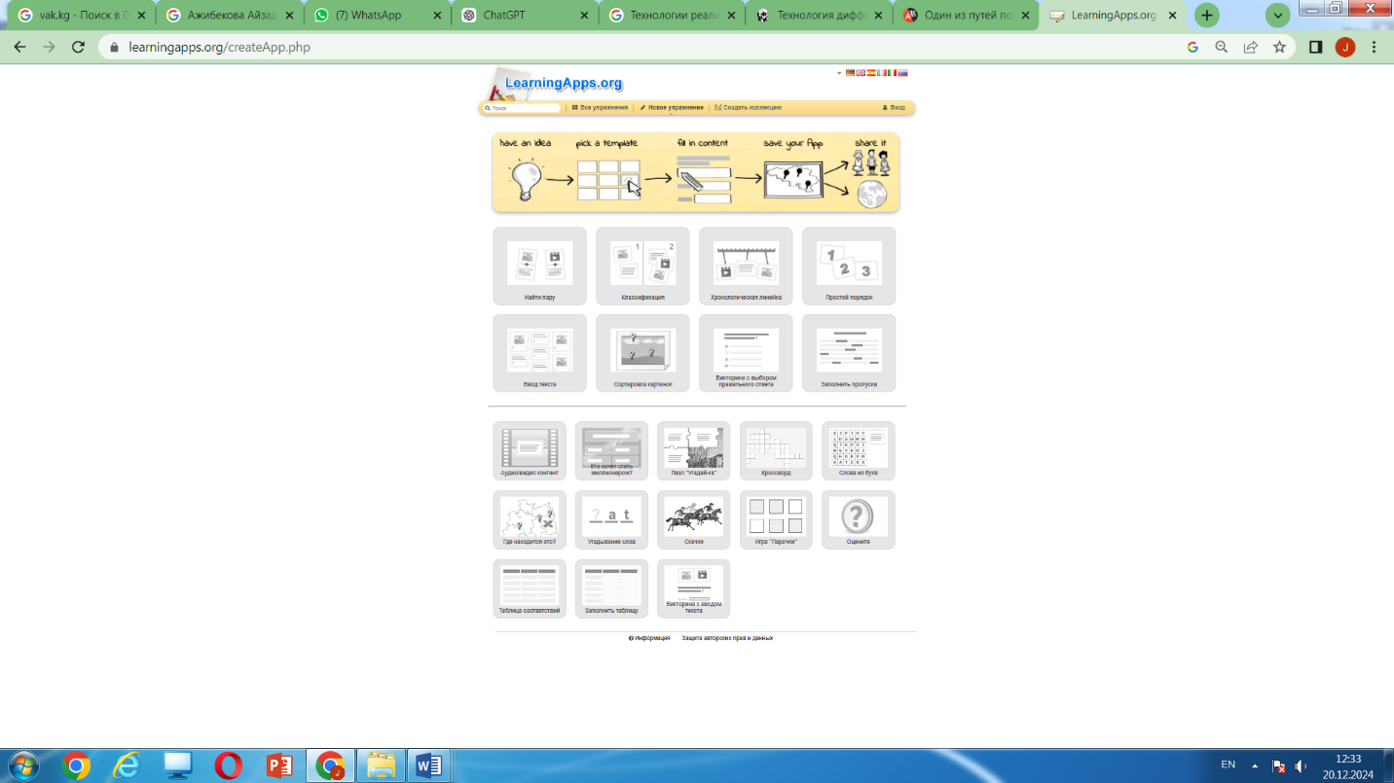

*Рисунок 2.2. Главная страница платформы LearningApps*

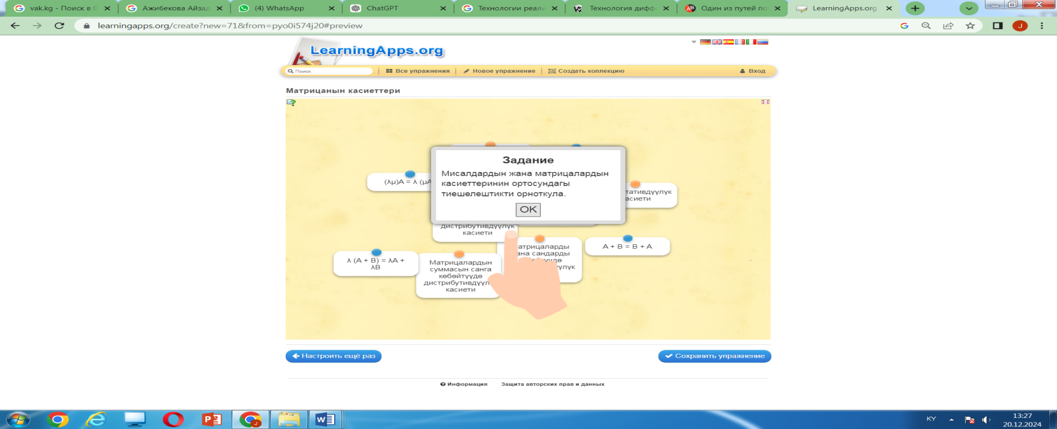

*Рисунок 2.3. Задача на нахождение соответствия*

В этом задании мы подобрали задачи по свойствам матриц и выполнили их вместе с учениками. Это простые задачи, т.е. задачи первого уровня. Студентам предлагается решить задания по уровням, в этом случае студент имеет возможность проверить правильность решения с помощью кнопки проверки и, при необходимости, заново решить данный пример. Эти задания можно использовать на всех этапах урока, а если мы собираемся давать домашнее задание, то можем отправлять индивидуальные задания в зависимости от уровня учащихся через Classroom Services. Примеры (рисунки 2.2-2.3).

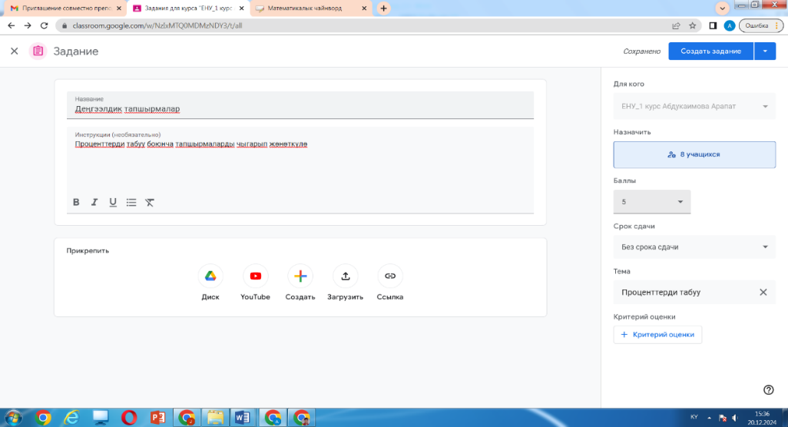

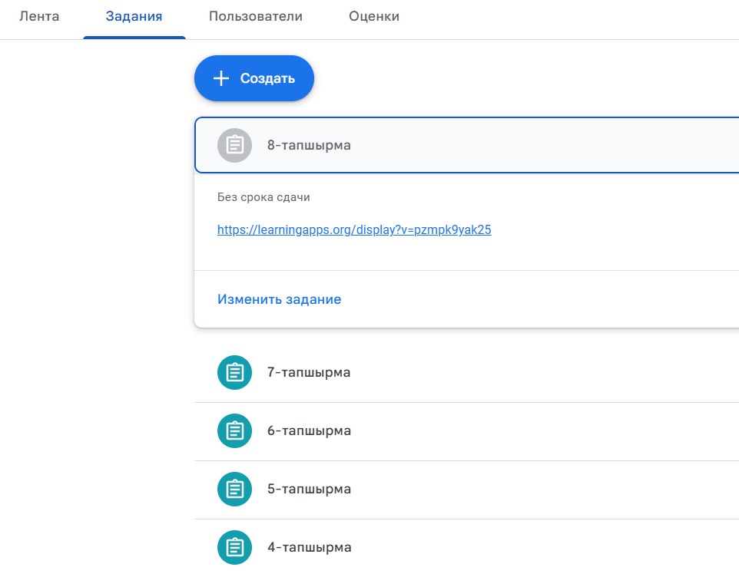

*Рисунок 2.4 Размещение заданий в приложение classroom*

**В третьей главе «Организация педагогического эксперимента и его результаты»** описывается планирование, организация и оформление результатов педагогического эксперимента, решается четвертая задача исследования. Педагогический эксперимент направлен на доказательство научной обоснованности следующей гипотезы, разработанной для решения поставленной в диссертационном исследовании проблемы: - если при дифференцированном обучении высшей математике студентов-гуманитариев использовать разные методы, то уровень их математических знаний повысится, интерес и мотивация студентов к уроку возрастают, и при условии организации процесса обучения в соответствии с их индивидуальными потребностями и способностями, повышается уровень понимания студентами материала урока и эффективность обучения. Были выявлены и проанализированы практики и методы, использованные в научных работах, связанных с темой нашего исследования. Перед педагогическим экспериментом были поставлены следующие задачи: 1. Отбор вузов и участников для эксперимента; 2. Создание учебного материала и разработка методики проведения эксперимента. 3. В экспериментальных группах процесс обучения осуществляется по методике с использованием созданной для них программы, тогда как контрольная группа осваивает учебные материалы на основе традиционных методов. 4. Педагогический эксперимент проводится в три этапа (определяющий, формирующий и заключительный). 5. После завершения эксперимента полученные в экспериментальных группах результаты анализируются и сравниваются с результатами контрольных групп. Цель педагогического эксперимента – подтвердить эффективность методики дифференцированного обучения высшей математике студентов гуманитарных специальностей на основе разработанных нами уровневых заданий. В связи с нашим исследованием были выявлены и проанализированы рабочие практики и методы, используемые в данном научном исследовании. На первом определяющем этапе эксперимента проведен анализ состояния преподавания высшей математики студентам гуманитарных специальностей в вузах в 2018-2020 учебном году. Разработаны цели, задачи, содержание, методика проведения эксперимента, анализ и обобщение нормативно-правовых актов, методическое обеспечение процесса обучения, проанализированы и определены уровни математической подготовки студентов. Педагогический эксперимент проводился в соответствии с разработанной методикой в ​​2018-2024 учебном году и состоял из трех этапов: определяющий (2018-2020); формирующий (2020-2022) и заключительный (2022-2024). В основу исследования легли следующие методы:

1. Педагогическое наблюдение, анкетирование, интервьюирование и опросы: - формирование знаний, интереса и мотивации к обучению у студентов; предоставление студентам уровневых заданий; - определение уровня знаний студентов по исследовательской работе. 2. Анализ уровня готовности студентов по предметным результатам: - проведение контрольных мероприятий; проведение тестов, направленных на определение уровня знаний студентов по гуманитарной специальности; - анализ качества знаний студентов на основе итоговой аттестации. 3. Математические методы использования статистических данных: - сравнение средних коэффициентов усвоения учебного материала по высшей математике студентами гуманитарной специальности вуза; -представление результатов эксперимента в таблицах, гистограммах и диаграммах. Общее количество студентов, принявших участие в отборочном этапе, приведено в таблице 1.

*Таблица 3.1. Количество студентов, принявших участие в описательном эксперименте*

|  |  |  |  |
| --- | --- | --- | --- |
| № | Вузы | группы | Количество студентов |
| 1. | ОшГУ | экспериментальная | 68 |
| контрольная | 75 |
| 2. | ОшГПУ им. А. Ж. Мырсабеков | экспериментальная | 46 |
| контрольная | 34 |
| 3. | Международный Кыргызско-Узбекский университет им. Б. Сыдыков | экспериментальная | 36 |
| контрольная | 33 |
|  | **Всего:** | **экспериментальная** | **150** |
| **контрольная** | **142** |

Всего количество студентов в экспериментальных группах составила 150, а в контрольных группах – 142. На втором этапе (2020-2022 гг.) – был проведен анализ качества усвоения курса высшей математики студентами гуманитарных специальностей с целью проверки их уровня. Были отобраны группы с практически одинаковым качеством образования и одинаковой численностью студентов, которые были разделены на экспериментальные и контрольные группы.

В экспериментальных группах занятия проводились с использованием специальной программы и уровневых заданий, разработанных нами. На данном этапе был проведен формирующий эксперимент для подтверждения эффективности методики использования разработанных нами уровневых заданий. Заключительный этап эксперимента проводился в 2022-2024 учебном году. На данном этапе проводилась практическая-экспериментальная проверка эффективности методики дифференцированного обучения высшей математике студентов гуманитарных специальностей; результаты экспериментальной работы анализировались, систематизировались и обобщались. На основе предложенной программы для студентов-гуманитариев обучение экспериментальных групп проводилось с использованием уровневых задач из курса высшей математики. *Таблица 3.2. Показатели исходного уровня знаний студентов-гуманитариев по высшей математике до начала эксперимента*

|  |  |  |
| --- | --- | --- |
| Уровни знаний | До эксперимента | |
| Количество студентов в контрольных группах – 142 | Количество студентов в экспериментальных группах – 150 |
| 1-высший | 20 (14%) | 25 (17%) |
| 2-хороший | 42 (27%) | 45 (30%) |
| 3- средний | 70 (39 %) | 68 (42%) |
| 4-низкий | 10 (7%) | 12 (8%) |

Количество студентов в контрольных группах – 78

Количество студентов в экспериментальных группах – 82

*Рисунок 3.3. Диаграмма исходного уровня знаний по высшей математике у студентов гуманитарных специальностей*

Исходный уровень знаний по высшей математике у студентов гуманитарных специальностей представлен в диаграмме на рисунке 1.

## *Таблица3.4. Результаты эксперимента (2020-2022 учебный год)*

|  |  |  |  |  |  |  |  |  |  |  |
| --- | --- | --- | --- | --- | --- | --- | --- | --- | --- | --- |
|  | Гр. | Колич. студ. | Уровни | | | | | | | |
| низкий | | средний | | хороший | | высокий | |
|  | % | “3” | % | “4” | % | “5” | % |
| До эксперимента | экс | 150 | 12 | 8% | 68 | 46% | 45 | 30% | 25 | 16% |
| контр | 142 | 10 | 7% | 65 | 45% | 42 | 31% | 25 | 17% |
| После эксперимента | экс | 150 | 1 | 1% | 48 | 32% | 61 | 41% | 40 | 26% |
| контр | 142 | 3 | 3% | 51 | 36% | 58 | 41% | 30 | 22% |

В таблице 3.4 представлены общие результаты экспериментальной и контрольной групп в 2022-2024 учебном году. *Таблица 3.5. Постэкспериментальные показатели знаний по высшей математике студентов гуманитарных специальностей*

|  |  |  |
| --- | --- | --- |
| Уровни знаний | После эксперимента | |
| Количество студентов в контрольных группах – 142 | Количество студентов в экспериментальных группах – 150 |
| 1-высший | 23 (16%) | 36 (24%) |
| 2-хороший | 46 (33%) | 60 (40%) |
| 3- средний | 70 (42%) | 52 (48%) |
| 4-низкий | 3 (2%) | 2 (1%) |

*Рисунок 3.4. Диаграмма уровня знаний высшей математики студентов гуманитарной специальности по результатам эксперимента*

Для подтверждения этих данных был использован статистический критерий χ2 “xи-квадрат”. Для оценки достоверности результатов эксперимента был выбран критерийχ2 с разделением на Q-уровни. Значение χ2эмп равно: χ2эмп = Здесь B – количество студентов в экспериментальных группах; D – количество студентов в контрольных группах: Q – уровни (Q = 4 – «высокий», «хороший», «средний», «низкий»); j=1, 2, 3, 4; *xj* – показатели уровня знаний студентов в экспериментальных группах; *yj* – показатели уровня знаний студентов в контрольных группах; В таблице 4 приведены уровни значения χ2.

Экспериментальная группа до эксперимента

𝐵 = 150, 𝑥1 = 12, 𝑥2 = 68, 𝑥3 = 45, 𝑥4 = 25

Контрольная группа до эксперимента

𝐷 = 142, 𝑦1 = 10, 𝑦2 = 65, 𝑦3 = 42, 𝑦4 = 25

2эмп =C:\Users\Acer\AppData\Local\Temp\ksohtml19048\wps1.jpg1,01

Экспериментальная группа после эксперимента

𝐵 = 150, 𝑥1 = 1, 𝑥2 = 48, 𝑥3 = 61, 𝑥4 = 40

Контрольная группа после эксперимента

𝐷 = 142, 𝑦1 = 3, 𝑦2 = 51, 𝑦3 = 58, 𝑦4 = 30

2эмп = C:\Users\Acer\AppData\Local\Temp\ksohtml19048\wps2.jpg= 8,2487

*Таблица 4. Критическое значение (уровень значимости 0,05)*

|  |  |  |  |  |  |  |  |  |  |
| --- | --- | --- | --- | --- | --- | --- | --- | --- | --- |
| q-1 | 1 | 2 | 3 | 4 | 5 | 6 | 7 | 8 | 9 |
| 2эмп | 3,84 | 5,99 | 7,82 | 9,49 | 11,07 | 12,59 | 14,07 | 15,52 | 16,92 |

Значение χ2эмп после эксперимента групп, в которых проводился педагогический эксперимент, составляет 8,225. При уровне значимости a=0,05 и критическом пределе Q-1=3 значение χ2эмп составляет 7,82. Образовательный уровень студентов до эксперимента составил

χ2эмп<χ2крит (0,46 χ2крит (8,225>7,82).

Следовательно, достоверность результатов эксперимента на уровне значимости 0,05 составляет 95 процентов. Определено, что созданные нами уровневые задания создадут условия для повышения качества обучения студентов по курсу высшей математики. Доказана правильность выдвинутой нами в исследовании гипотезы.

**ЗАКЛЮЧЕНИЕ**

Поставленные в рамках диссертационного исследования задачи были успешно решены, и сделаны следующие выводы:

1. Проведен комплексный анализ состояния преподавания высшей математики студентам, обучающимся по гуманитарным специальностям. Теоретическая значимость дифференцированного преподавания курсов высшей математики определялась путем анализа психолого-педагогической, методической и математической литературы по данной проблеме;

2. Разработана модель дифференцированного обучения высшей математике студентов гуманитарных специальностей. Основные принципы дифференциации (дифференциация по содержанию, дифференциация по результатам, дифференциация по процессу, учет мотивов и интересов). Дифференциация осуществляется на основе следующих требований: выбор технологии дифференцированного обучения; определение уровня теоретической подготовки к обучению; выбор критериев дифференцированного обучения; выбор методов дифференциации; разработка заданий разного уровня для сформированных типологических групп; реализация дифференцированного подхода к студентам на разных этапах урока; диагностический контроль результатов работы учащихся, в соответствии с которым может меняться состав групп и содержание дифференцированных заданий.

3. Разработана методика дифференцированного преподавания курсов высшей математики для студентов гуманитарных специальностей. Проведены мероприятия по внедрению модели дифференцированного обучения в учебный процесс. Основная цель использования дифференцированной методики обучения – выявить и сохранить индивидуальные качества обучающегося, помочь ему поверить в свои силы и обеспечить его максимальное развитие. 4.

Результаты педагогического эксперимента показали, что дифференцированное обучение высшей математике студентов-гуманитариев повысило уровень их математических знаний и развило мотивацию к обучению.

**ПРАКТИЧЕСКИЕ РЕКОМЕНДАЦИИ**

Использование дифференцированных методов обучения в педагогической профессиональной деятельности преподавателей вузов при обучении высшей математике студентов гуманитарных специальностей повышает эффективность урока и способствует развитию математических способностей студентов. Общие результаты исследования позволили сформулировать следующие практические рекомендации: - преподавание курсов высшей математики должно осуществляться с учетом индивидуальных особенностей студентов и уровня их математических знаний; - рекомендуется использовать дифференцированные задания, созданные с использованием современных онлайн-технологий, при преподавании курсов высшей математики; - модель внедрения дифференцированных методов обучения может служить моделью для преподавания курсов высшей математики в вузах.

**ОСНОВНОЕ СОДЕРЖАНИЕ ИССЛЕДОВАНИЯ ОТРАЖЕНО В СЛЕДУЮЩИХ РАБОТАХ:**

1. **Абдукаимова, А.Ж.**Дифференцирлеп окутууга студенттерди даярдоонун теориялык-методологиялык негиздери [Текст] / А.Ж. Абдукаимова, З.М. Сулайманов // ОшМУ жарчысы.– 2017. – 3-6 бб.

https://www.elibrary.ru/item.asp?id=30714940

1. **Абдукаимова, А.Ж.***С*туденттерди дифференцирлеп окутуудагы алардын жекече өзгөчөлүктөрүнүн орду жана мааниси [Текст] / А.Ж. Абдукаимова // ОшМУ жарчысы. – 2017. – 7-10 бб.https://www.elibrary.ru/item.asp?id=30714941
2. **Абдукаимова, А.Ж.** Студенттерди дифференцирлеп окутууну ишке ашырууга даярдоодогу дидактикалык шарттар. [Текст] / А.Ж. Абдукаимова, А.Ж.Ажиматова//И.Арабаев атындагы Кыргыз мамлекеттик университетинин жарчысы.–2018.–№3.25-27бб. https://drive.google.com/file/d/1sZ0msSPvJUkPyby41KwhIsfSDlFYHMto/view?usp=sharing
3. **Абдукаимова, А.Ж.** Математика курсун дифференцирлеп окутууда сабакты уюштуруунун өзгөчөлүктөрүү [Текст]/А.Ж. Абдукаимова, Э.Ж.Ажиматова // ОшМУ жарчысы –2018. –№3.-7-10 бб.https://drive.google.com/file/d/1u8T0Rx1yaqc1WOT1zEniXl9WiXpYUkSE/view?usp=sharing
4. **Абдукаимова, А.Ж.**Жогорку математика курсун окуп-үйрөнүүдө студенттин өз алдынча таанып-билүү ишмердүүлүгүн уюштуруунун моделдери[Текст] / А.Ж. Абдукаимова // Наука, новые технологии и инновации Кыргызстана. – 2019. –№1.– 142-145-бб.

[https://www.elibrary.ru/item.asp?id=38250510](https://drive.google.com/file/d/18-Nttp4MAjxUS2Xx9n1A0UxsrPRPoLxM/view?usp=drivesdk)

1. **Абдукаимова, А.Ж.**Гуманитардык ЖОЖдордун студенттерин жогорку математикага дифференцирлеп окутуу [Текст] / А.Ж. Абдукаимова // Наука, новые технологии и инновации Кыргызстана. – Бишкек, 2019. – №5. – 88-91бб. [https://www.elibrary.ru/item.asp?id=42416741](https://drive.google.com/file/d/18-Nttp4MAjxUS2Xx9n1A0UxsrPRPoLxM/view?usp=drivesdk)
2. **Абдукаимова, А.Ж.** Математиканыдифференцирлепокутууга карата чыгармачылмамиле[Текст] / А.Ж. Абдукаимова // Наука, новые технологии и инновации Кыргызстана. –2019.–№5.–202-205-бб. [https://www.elibrary.ru/item.asp?id=42416770](https://drive.google.com/file/d/18-Nttp4MAjxUS2Xx9n1A0UxsrPRPoLxM/view?usp=drivesdk)
3. **Абдукаимова, А.Ж.**Баштапкы мектептин математика сабактарында дифференцирленген мамилени пайдалануу [Текст]// К.М.Торогельдиева,А.Ж. Абдукаимова, Ч.М.Алиева // ЖАМУ – 2019. – №2.– 58-64бб.

[https://www.elibrary.ru/item.asp?id=42504335](https://drive.google.com/file/d/18-Nttp4MAjxUS2Xx9n1A0UxsrPRPoLxM/view?usp=drivesdk)

1. **Абдукаимова, А.Ж.**Математиканы дифференцирлеп окутуу технологиясы студенттердин активдүүлүгүн жогорулатуучу фактор катарында[Текст] / А.Ж. Абдукаимова, Ч.М.Алиева, Ш. Бакирова // И.Арабаев атындагы Кыргыз мамлекеттик университетинин жарчысы. – Бишкек, 2024. – № 2.– 399-406бб <https://www.elibrary.ru/item.asp?id=68871922>
2. **Абдукаимова, А.Ж.** Дифференцирлеп окутуу методун пайдалануу технологиялары[Текст] / А.Ж. Абдукаимова, Ч.М.Алиева, Н.Беделова // И.Арабаев атындагы Кыргыз мамлекеттик университетинин жарчысы. – Бишкек, 2024. – № 2.– С.386-393<https://www.elibrary.ru/item.asp?id=68871918>
3. **Абдукаимова, А.Ж**.[Текст] / А.Ж. Абдукаимова, К.М.Торогельдиева,

Ч.М.Алиева //Оценкавлияниядифференцированногообученияна успеваемость по математикеиотношение к ней учащихсясреднейшколы. Международный журнал гуманитарных и естественных наук. – Новосибирск, 2025.– № 2-3 (101). – С.77-83<https://www.elibrary.ru/item.asp?id=80534393>

1. **Абдукаимова, А.Ж.**[Текст] / А.Ж. Абдукаимова, К.М.Торогельдиева, Ч.М.Алиева //Последствия и проблемы внедрения дифференцированногообучения математике.Международный журнал гуманитарных и естественных наук. – Новосибирск, 2025.– № 2-3 (102). – С.123-150<https://www.elibrary.ru/item.asp?id=81022532>

**РЕЗЮМЕ**

#### **к кандидатской диссертации Абдукаимовой Арапат Жолиевны**

**на тему «Методика дифференцированного обучения высшей математике студентов гуманитарных специальностей вузов» по специальности 13.00.02 – теория и методика обучения и воспитания (математика) на соискание ученой степени кандидата педагогических наук**

**Ключевые слова:** высшая математика, гуманитарные специальности, дифференцированное обучение, уровневые задания, типологические группы, инновационные технологии, интерактивные методы, профессионально ориентированное обучение.

**Объект исследования:** процесс преподавания курса высшей математики студентам гуманитарных специальностей в вузах.

**Предмет исследования:** вопросы совершенствования обучения курсу высшей математики с использованием дифференцированной технологии.

**Цель исследования:** разработать методику дифференцированного обучения высшей математике студентов гуманитарных специальностей вузов и обосновать ее эффективность путем педагогического эксперимента.

**Научная новизна исследования:**

1. На основе анализа психолого-педагогической, методической и математической литературы по проблеме определена теоретическая и практическая значимость дифференцированного преподавания курса высшей математики;

2. Создана модель дифференцированного преподавания курсов высшей математики для студентов гуманитарных специальностей;

3. Разработана методика дифференцированного преподавания курсов высшей математики для студентов гуманитарных специальностей;

4. Эффективность разработанной методики дифференцированного обучения курсу высшей математики студентов гуманитарных специальностей проверена в педагогическом эксперименте и обобщена, даны практические рекомендации.

**Методы исследования:** теоретический анализ психолого-педагогической и методической литературы, касающейся темы исследования; анализ опыта работы преподавателей по обучению высшей математике студентов гуманитарных специальностей; педагогическое наблюдение; интервью с преподавателями и студентами, а также опросы посредством анкетирования; проведение педагогического эксперимента.

**Практическая значимость исследования:**

- Предложена методика дифференцированного преподавания курсов высшей математики для студентов гуманитарных специальностей на основе типологических групп, созданных с учетом различий в уровне развития математических способностей студентов; - Методы определения математических способностей студентов и материалы для дифференцированных заданий, направленных на их развитие, могут быть использованы при создании учебных пособий и разработке учебно-методических пособий по курсу высшей математики; - Предложенная методика дифференцированного обучения курсу высшей математики может быть использована студентами других специальностей и в условиях заочной формы обучения, а результаты и научные принципы исследования могут быть использованы преподавателями и научными сотрудниками.